
使用Fluke 6100A功率标准源校准电能表
应 用 指 南
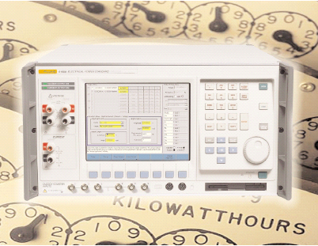
在过去的几年里，精确校准电能的意义变得日益重要。随着政府管制范围的缩小，加剧的竞争和更多跨电网供电输送的出现，进行更多更频繁的高准确度测量的必要性变得空前重要。因而，电能的供应商与消费者双方都想明确他们发送的或者消耗的电能与他们预期的是否一致。所以，电能表的校准如今在多数国家里是强制性的。
然而，直到不久之前，电能表的校准一直是一项需要一系列的测试仪器联合才可完成的工作，包括电压源、电流源、参考电能表和脉冲比较器等。这本身不但对整个电能表校准过程的不确定度有不利影响，并且其实行和维护也是昂贵的。
出于对以上的考虑，福禄克公司新近推出了6100A功率标准的‘电能校准’选件。
本篇旨在介绍怎样抛开前述的众多的仪器而仅使用6100A准确地校准电能表，从而降低测试维护费用并使测量的不确定度得以优化。

电能表校准基本程序
电能测量仪器的校准和其它仪器的校准并无区别。给被测仪器提供被校参数的一个已知量值，观测被校仪器以确定该校准参数的测量值。将该测量值与提供的已知量值相比较，计算测量误差。
几乎没有例外，电能表都是使用产生脉冲的技术以表示其所测得的电能值。每个脉冲代表一定数量的瓦时（watt-hours）数（或VAhour，var-hour等）。这些脉冲通过以下几种方式从仪表向外传输：
- 对于老式的电能表，电能是通过计算旋转的金属盘上色标转过的次数来记录的；
- 通过LED的闪烁次数表示；
- 以直流电平输出（典型的TTL）；
- 时下新型的电能表甚至使用了诸如以太网或蓝牙接口等高级报告机制。
由于电能表用于测量很大范围的电能，从瓦时到吉瓦时，发出的脉冲可能代表不同数量的电能。这个电能的数量是由生产商指定的，称作仪表常数（有时用k表示）。例如，某一块电能表可能每千瓦时产生100个脉冲，而另外一块则是每兆瓦时产生相同数量的脉冲。无论其各自的标准是怎样的，电能表校准系统必须具有能够在系统内部设定这一常数以便通过脉冲数量正确计算电能量值的能力。

电能表校准方法
典型的电能表校准通过比较法测量技术来实现。已知量值的电能同时提供给参考电能表和被测单元（UUT），然后将参考电能表的读数与被测单元的读数相比较计算出误差。通常完成校准需要以下三个分立的部分：
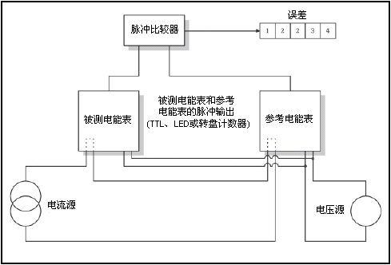
- 电能源（功率源）；
- 参考电能表；
- 同时分别累计来自参考电能表和被测单元的脉冲并将二者比较且显示误差的设备。
校准结构框图见图1。
在这个结构中，6100A被简单地用作电能源（电流源和电压源），没有使用电能校准选件所具有的其它功能。
然而，6100A电能校准选件可以让使用者在进行校准时不必再使用参考电能表和（或）脉冲比较器，
图1. 典型的电能表校准结构
可有效替代这两种仪器的功能。

用6100A取代参考电能表
参考电能表主要用于两种用途。首先，它用于提供一个可靠的具溯源性的源，其次，用于测量传输的电能的实际量值。6100A测量功率和计算时间的能力表明它能够高准确度的测量出它所传输的电能的量值。因此，参考电能表的功能在此已经是多余的了。在这样的结构这中，仍然要使用脉冲比较器，这是由于6100A能够取代参考电能表发送脉冲。为了模拟被测电能表的“k”值，可以在程序中为6100A设定输出每单位电能时产生的脉冲数。这一校准结构见图2。

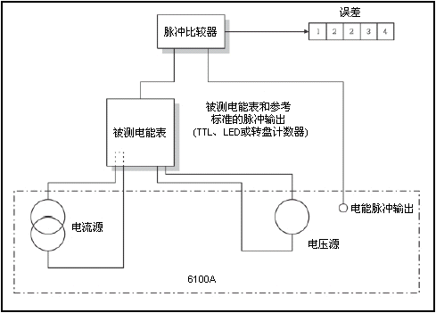
用6100A取代脉冲比较器
6100A的接收、累计和比较脉冲的能力意味着它可以实现脉冲比较器的所有功能，使外部脉冲比较器同样成为多余。这一结构见图3。
用6100A取代参考电能表和脉冲比较器

上面论述已经证实了6100A可以取代脉冲比较器和参考电能表，同样地，它也可以将这些功能结合在一起，从而取代所有其它需要的仪器，并单独完成校准过程。这一更加整合的结构见图4。
图2. 使用6100A功率标准源的电能表校准结构
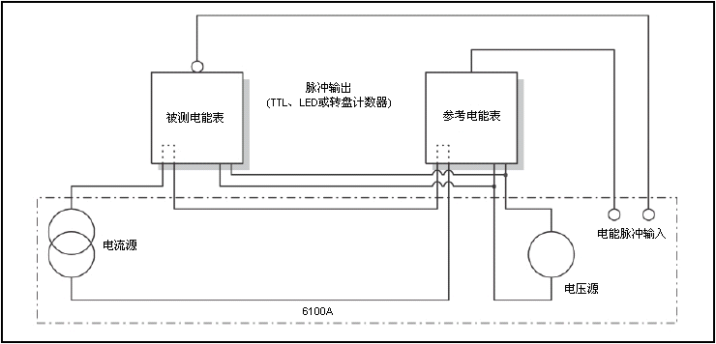
图3. 6100A使校准结构中不再需要脉冲比较器
复合波形－6100A的独特特性
在已描述的应用中，有一种扩大的需求，即是进行非正弦条件下的检定或校准。事实上，近些年出现了多方面的标准规定了电能表的测试技术，并且在有些情况下，实际指定了详细的波形用于“型式试验”（对照标准评定设计规格）。IEC61036就是其中之一。世界上的标准正如其执行和法律地位一样，相当多样化。图5、图6、图7和图8给出的都是IEC61036中特殊要求的波形，这些波形都是由6100A功率标准产生的。半波整流信号、相位触发信号和波群触发信号都可以在电压或电流通道上产生，但是在正常情况下通常采用执行后者。这些波形可以很容易在6100A的电压或电流通道上复现。
6100A的四种测试模式
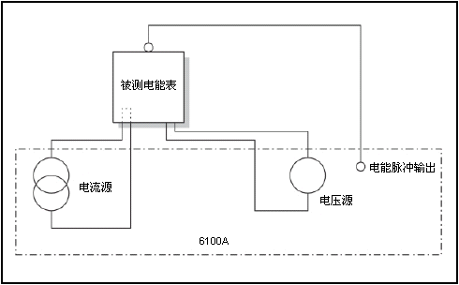
在使用6100A测试、校准或检定电能表时，它可以用在以下四种模式中的任何一种。它们是：
- 自由运行模式
- 计数/定时模式
- 门控模式
- 电能包模式（也称为定能量模式）
对所要进行的试验的类型，每一种模式都有其独到的益处。
自由运行模式
用于自由运行模式时，6100A直到输出操作
图4. 使用6100A标准功率源在输出电压、电流的同时取代了脉冲比较器和参考电能表
开关（OPER）打开时才
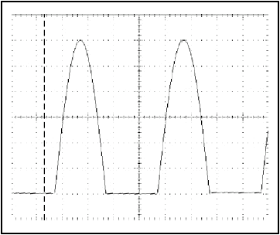
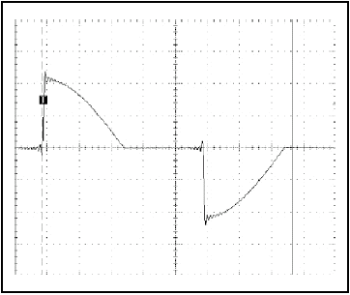
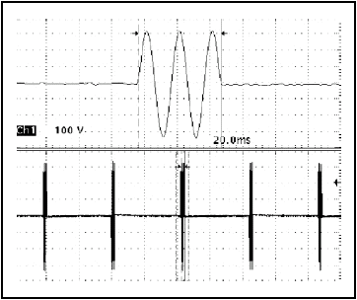
图5. 半波整流信号
图6. 相位触发信号
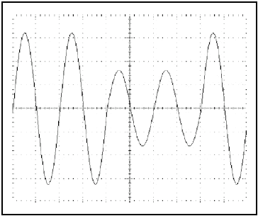
图7. 波群触发信号
图8. 电压跌落与短时中断

开始累计电能表的脉冲。当输出开关打开后，6100A将会无限制地计数直到开关被再次关闭。在此种模式下，并未指定时间常数或电能标准数。这一模式在电能表检定试验中特别有效，因为它可以很快地确定电能表的状况。
自由运行模式也可以有效应用于潜动试验或简单地用于调试仪表。潜动试验是电能表的电压线路加以额定电压而任一电流回路不加电流，试验执行一段特定的时间，以便从根本上确定用户没有用电时电能表潜动计量了多少电量。
这一应用可以通过使用在本篇第6页所述的6100A基本设置用户界面屏幕来轻松完成。
计数/定时模式
当6100A设置在计数/定时模式时，使用者必须在计数启动之前先在“电能计数/定时模式”屏幕的三个窗口中输入或选择数据（见图9）。
首先，可以指定预热的时间。它允许使用者让电能表运行一段特定的时间，使电能表在进行测试之前达到一个合适的工作温度。
然后，必须选择测试的时间标准。这一窗口上有三项选择：
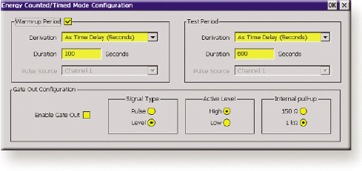

1 源模式（Derivation）
2 持续期间（Duration）
3 脉冲源（Pulse source）
在“源模式（Derivation）”的下拉菜单中的选项决定了6100A传输电能的方式。可以选择定义为时间、脉冲数或者定义为测量电能。
“持续期间（Duration）”的输入值仅表示时间的长度或周期，这取决于“源模式（Derivation）”下拉菜单的选项。这里将规定为时间（以秒、分或小时为单位），或者是要累计的脉冲数，或者是电能（以瓦时、千瓦时或兆瓦时为单位）。
图9. 电能计数/脉冲模式配置屏幕
在选定了电能传输方式之后，就必须选择脉冲源。这里将确定6100A使用哪一个或哪些通道输入来自电能表的计数脉冲。值得一提的是，6100A的6个电能校准通道输入能力使得它有能力检测具有单路或多路脉冲输出的多相电能表以及单相电能表。
最后，一个在6100A后面板上的“电能门控输入/输出（Energy Gate In/Out）”插座可被使用并根据使用者的要求进行配置。“电能门控输出（Energy Gate Out）”功能选择使能之后，操作者可以选择控制信号类型为在持续期间内保持同一电平的信号，或者一个起始、终止脉冲；还可以设置信号有效电平为高或为低；最后，内部上拉电阻的源阻抗可以指定为150Ω或1kΩ，以匹配电能表或监视系统自身的源阻抗。这应当在与6100A连接之前根据仪器的用户手册所述来决定。
门控模式
在门控模式中用户有机会遥控启动6100A输出和计数循环。这一过程可以通过将一作用信号加到6100A后面板上的“电能门控输入/输出连接器（Energy Gate In/Out Connector）”来完成。当门控模式被选中时，这个连接器自动成为一个输入接口。但是在开始测试之前，所用的作用信号的参数首先要在6100A的“电能门控模式配置（Energy Gated Mode Configuration）”屏幕（见图10）中设置好。这里，信号类型、有效信号电平和内部上拉电阻三个参数必须首先设置好。详细的操作方法请参见6100A的用户手册。
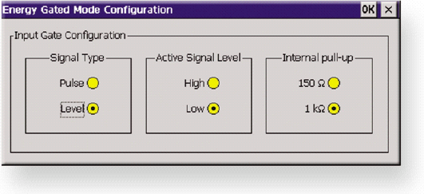
完成这一过程后，6100A需要用户输入测试期间的长度，准备通过测试仪器或系统的可选部件提供的作用信号来启动或关闭6100A的输出或计数功能。这个可选部件可以是用户的计算机，内部装有户本人专门设计的，用于对6100A进行任意时间、电能或计数控制的软件程序。
图10. 电能门控模式配置屏幕
电能包模式
电能包模式，也称为定量模式，在这一模式下，输出端子上的功率输出是受时间限定的，以向被测电能表传输所要求数量的电能。可以将其以电能、脉冲数或者时间来定义。
然而并不像计数/定时模式，这里没有预热时间。这对于消除被测表初始超额计数是有利的。超额计数是指参考电能表和被测电能表所计数的电量多于测量6100A所输出的电量。这是极为正常的，并且体现在测试中的建立和预热的时间。此外，请注意在使用6100A的其它模式时，为获得显示结果的所作的实际测试时间和计数是极其精确的。在电能包模式下，因为没有预热时间所以超额计数并不成为问题。
与其它模式一样，进行测试之前，电能包模式屏幕上的参数必须先设置好。见图11。

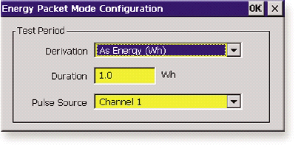
6100A用户界面和基本设置
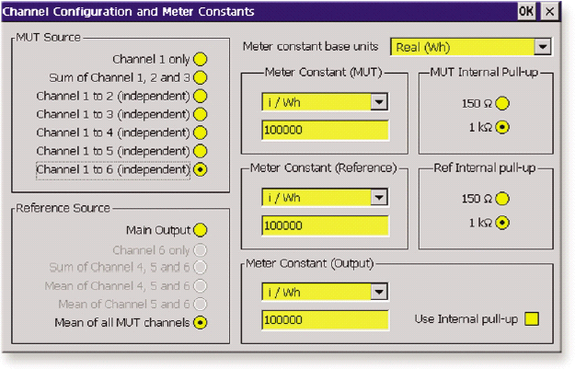
6100A电能用户界面可以通过波形菜单来获得。注：如果开机后想直接进入菜单，先要按下键盘的“Esc”键，会出现标有“电能计数（Energy Counting）”的按钮。选择该键，接下来用户就必须根据其测试类型来设置6100A，这就要选择“设定仪表常数（Configure Meter Constants）”键，按下该键后会进入“通道设置和仪表常数（Channel Configuration and Meter Configuration）”屏幕，
图11. 电能包模式配置屏幕
图12. 通道配置与仪表常数屏幕
（见图12）。


第一个窗口，“被测仪器源（MUT Source）”决定6100A前面板的哪些插孔将用于电能脉冲输入。在这个面板上可以设定几个不同的配置，从1块到6块单相表，或者是单脉冲通道的三相表，“1、2和3通道之和”复选框。
指定了脉冲源通道之后 ，用户必须再选择参考源。这取决于用户选择哪一种电路（如图2、图3和图4所示）来进行测试。如果使用6100A内部参考，如图4所示，就必须选择“主输出（Main Output）”复选框。换种方式，如果利用一个外部的单相或三相表作参考标准，那么必须根据测试类型选择另外5个复选框其中之一。这种情况下的两个例子如图1和图3所示。
“仪表常数基本单位（Meter Constant Base Units）”下拉菜单允许用户根据要测试的电能表类别选择三个仪表基本单位—Wh(有功功率)、VAh（视在功率）或者varh（无功功率）其中之一。做出选择之后，必须再指定仪表常数。这必须包括指定被测电能表的常数，外部参考电能表的常数（如果使用的话）以及6100A的参考脉冲输出。这些都要根据被测表和外部参考电能表（如果使用的话）的输出特性在“被测仪表常数（Meter Constant(MUT)）”和“参考仪表常数（Meter Constant(Reference)）”窗口中输入。
在“输出仪表常数（Meter Constant(Output)）”窗口中,可以设定表征“脉冲输出”连接器等效仪表常数的值。无论何时开始电能测试，输出的都是代表着系统中所有6100A/6101A的有功V/I输出的总功率和总电能的脉冲串。
脉冲输出同样有用户可选内部上拉电阻。这对于具有集电级开路输出的电能表尤其有用。每种仪表常数都配有一个独立的上拉电阻，对于被测表和参考表，有可选择的150Ω或者1kΩ上拉电阻。类似地，主体电能的脉冲输出也配有一个可选上拉电阻。可以通过“使用内部上拉（Use Internal pull-up）”复选框来选定或清除选定。
至此，基本设置已经完成。使用者可以通过6100A输出菜单为L1（L2和L3，如果使用两相、三相或四相系统）输入各参数组合。
现在电能表的测试已经准备就绪了。要开始测试，用户只要简单地按下6100A的绿色“OPER”按钮——只有在“门控”模式下，“OPER”按钮必须先按下，6100A才能够正确识别门控信号以开始测试。运行完整测试可以见到如图13的典型输出菜单屏幕。
需要注意的一点是，6100A只能与有独立（辅助）电源为内部电路供电的仪器一起使用。6100A的任务是在用户要求的宽负载范围内精确地保持其电压输出的波形和幅值。如果仪表电源单元会使6100A输出负载电流发生短期的周期性变化，6100A将无法保持其输出的准确性。
6100A电能典型应用
电能表检测通常应用于以下三类情况：
测试/校准服务
生产测试
型式试验/批准
测试/校准服务
测试/校准服务是指对使用中的电能表进行规律的周期性检定和/或校准。各国对此的政策不尽相同，但是大多数情况下电能表都要在电能表生产厂进行批量测试，每次若干台表。这种情况在那些立法规定民用电能表必须每年进行测试的国家尤为显著。基于此，这些国家有相当多的电能表测试场所。显然，要在一年中完成这样数量的测试需要在大范围内大批量地进行。为了克服这样的困难，采用了将多台电能表连接到带有多路互感器的大型测试阵列上的方法。小型的测试阵列也可以同时检测10台电能表。
在一些国家，这一数量可以达到100台或者更多。这种方式可能给测试电能表工作带来很多好处—相当重要的是一次可以测试很多的数量。然而，也有一些不利之处。最为不利的一点是进行这样的测试需要的电源的容量。简单地说，这种类型的试验所需的独立电源会超出6100A或者由此配置的任何一种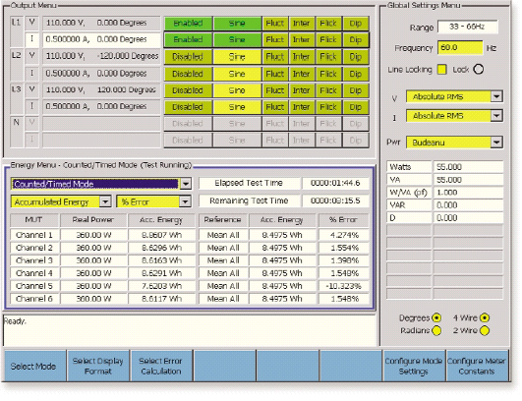
图13. 6100A的输出参数屏幕
系统的设计容量的。但是，据说，这些检测机构普遍地也使用一种“特殊”装置。这种多用途装置用于检测那些由于某些原因不能在大型阵列上检测的电能表。这可能是由于实际尺寸、不同的环境要求或者是不兼容性的原因。对于这种低量的检测装置，6100A正是理想的对象。电源的要求降低了很多，要求的输入通道数量甚至一台单独的6100A也可以满足。
出厂测试和型式试验/批准
电能表生产厂商正在其设计中心和工程开发中心使用6100A和6100A系统进行型式试验和型式批准工作。根据那些由几个标准派生出来的并在各个国家乃至全世界施行的很多新的不同的标准，人们公认6100A是唯一能够复现它们并进行全项测试的全面解决方案。此外，它能够以高准确度和高溯源性来完成此项工作。
对于电能表生产商，型式试验和型式批准的这种观点是由他们的客户—公用事业公司（及其他类似经营人）和与生产商相关的管理机构来推动的。这些机构现在都在用6100A来检定和验证他们开发的电能表，测试合格后才配置、安装和使用。这些公司和机构也使用6100A来检定使用中的电能表，尤其是在有争议和纠纷的情况下。
对于世界上一些不同的“型式试验”程序，大多数的用户将其看作对电能表的检定、校准或用于型式批准的手段。在许多国家，遵循必要的标准合已经成为了法律要求。
在欧洲的电能表生产商、公用事业公司和对外管理机构都遵守IEC61036的技术要求。在其它地区，也有要求在生产和使用电能表中所要遵守的类似标准。

辽宁省计量科学研究院 顾亮 唐虹（译）

